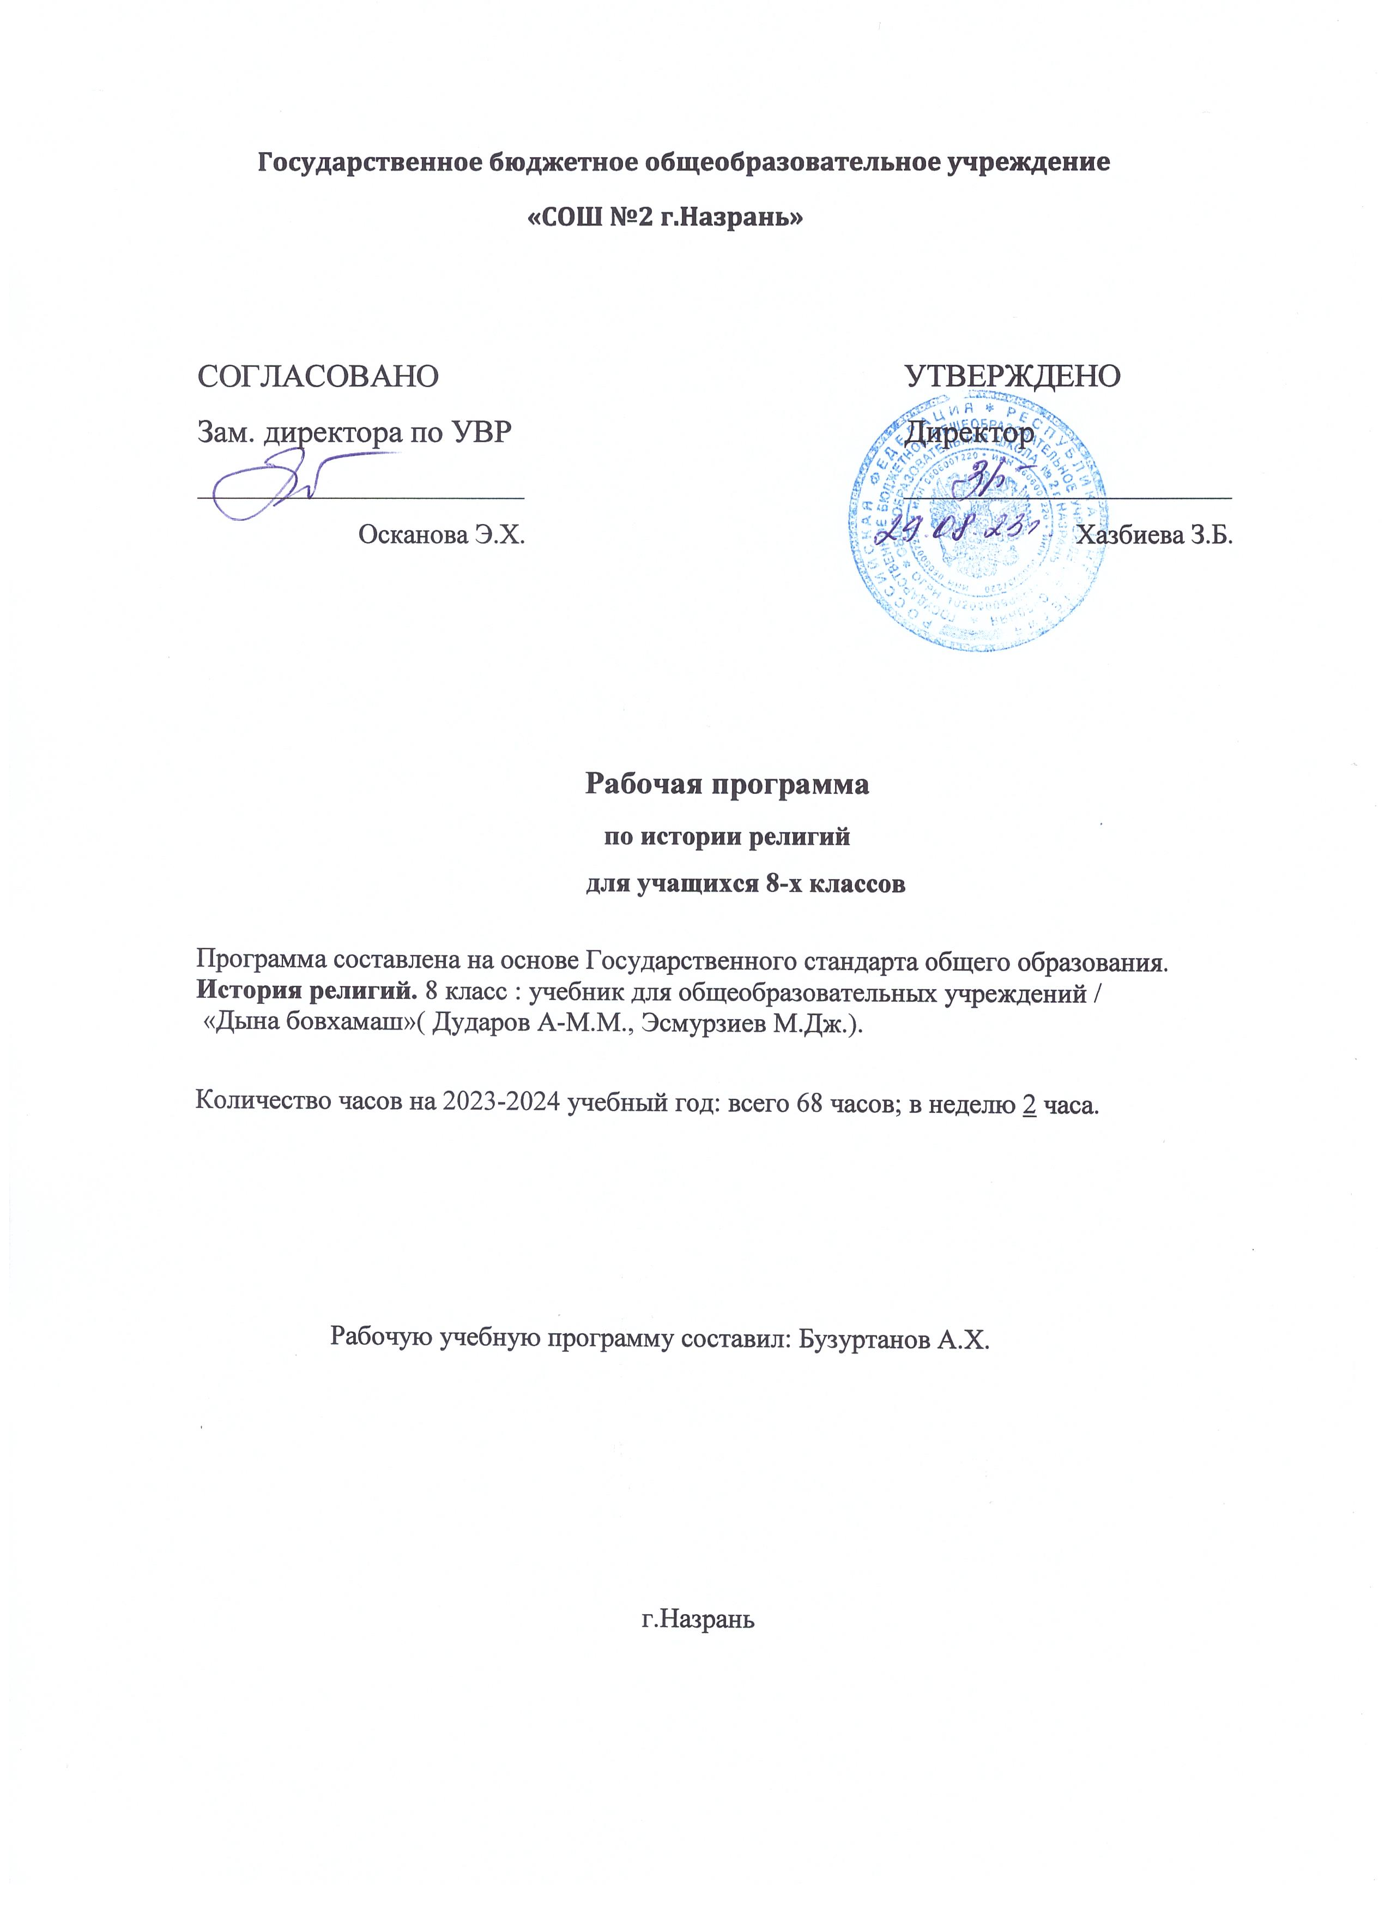

Государственное бюджетное общеобразовательное учреждение

«СОШ №2 г.Назрань»

СОГЛАСОВАНО  Зам. директора по УВР  ________________________  Осканова Э.Х. |  | УТВЕРЖДЕНО  Директор  ________________________  Хазбиева З.Б.

Рабочая программа
по истории религий
для учащихся 8-х классов

Программа составлена на основе Государственного стандарта общего образования.
История религий. 8 класс : учебник для общеобразовательных учреждений /
«Дына бовхамаш»( Дударов А-М.М., Эсмурзиев М.Дж.).

Количество часов на 2023-2024 учебный год: всего 68 часов; в неделю 2 часа.

Рабочую учебную программу составил: Бузуртанов А.Х.

г.Назрань

Пояснительная записка

Программа курса составлена с учётом «Базисного учебного плана» для образовательных учреждений Российской Федерации в 8 классах , 2 часа в неделю, за год 68 часа.
Используется учебник: «Дына бовхамаш» 8 класс: учебник для общеобразовательных учреждений / А-М. М. Дударов, М.Дж. Эсмурзиев, 2004г.
Цель: - формирование у подростка мотиваций к осознанному нравственному поведению, основанному на знании и уважении культурных и религиозных традиций многонационального народа России, а также к диалогу с представителями других культур и мировоззрений.
Задачи :
1. Знакомство обучающихся с основами мусульманской культуры;
2. развитие представлений подростка о значении нравственных норм и ценностей для достойной жизни личности, семьи, общества;
3. обобщение знаний, понятий и представлений о духовной культуре и морали, полученных учащимися в начальной школе, и формирование у них ценностно-смысловых мировоззренческих основ, обеспечивающих целостное восприятие отечественной истории и культуры при изучении гуманитарных предметов на ступени основной школы;
4. развитие способностей школьников к общению в полиэтнической и многоконфессиональной среде на основе взаимного уважения и диалога во имя общественного мира и согласия.

Планируемые результаты изучения учебного предмета.
Личностные результаты:
Формирование основ гражданской идентичности, чувства гордости за свою Родину, осознание своей этнической и национальной принадлежности; формирование ценностей многонационального российского общества. Формирование целостного, социально ориентированного взгляда на мир в его органичном единстве и разнообразии природы, народов, культур и религий;
Формирование уважительного отношения к иному мнению, истории и культуре других народов.
Метапредметные результаты:
Освоение учащимися универсальных способов деятельности, применяемых как в рамках образовательного процесса, так и в реальных жизненных ситуациях: умение выделять признаки и свойства, особенности объектов, процессов и явлений действительности (в т.ч. социальных и культурных) в соответствии с содержанием учебного предмета, высказывать суждения на основе сравнения функциональных, эстетических качеств, конструктивных особенностей объектов, процессов и явлений действительности; осуществлять поиск и обработку информации (в том числе с использованием компьютера).
Предметные результаты:
Готовность к нравственному самосовершенствованию, духовному саморазвитию;
Знакомство с основными нормами религиозной морали, понимание их значения в выстраивании конструктивных отношений в семье и обществе;
Понимание значения нравственности, веры и религии в жизни человека и общества;
Формирование первоначальных представлений о традиционных религиях, их роли в культуре и истории;
Первоначальные представления об исторической роли религии в жизни общества ;
Становление внутренней установки личности поступать согласно своей совести; воспитание нравственности, основанной на свободе совести и вероисповедания, духовных традициях;
Осознание ценности человеческой жизни.
Формы и виды организации учебной деятельности на уроках.
Формы и виды учебной деятельности основываются на сочетании различных методов обучения:
- словесных, которые наиболее успешно решают задачу формирования теоретических и фактических знаний, а их применение способствует развитию логического мышления, речевых умений и эмоциональной сферы личности;
- наглядных, которые наиболее успешно решают задачу развития образного мышления, познавательного интереса, воспитания художественного вкуса и формирования культурной эрудиции;
- практических, проблемно-поисковых и методах самостоятельной работы, применение которых необходимо для закрепления теоретических знаний и способствует совершенствованию умений практической деятельности в конкретной сфере, развитию самостоятельности мышления и познавательного интереса;
- репродуктивных, необходимых для получения фактических знаний, развития наглядно-образного мышления, памяти, навыков учебного труда;
- индуктивных и дедуктивных, оптимальное чередование которых (с преобладанием индуктивных) обеспечит сохранение логики содержания и будет способствовать развитию логического и предметного мышления.
Применение перечисленных методов обучения в их оптимальном сочетании при изучении курса обеспечит практическую направленность учебного процесса, будет способствовать созданию реальных возможностей для получения учащимися новых знаний и совершенствования универсальных учебных действий, создаст условия для применения их в практической деятельности, исключит формальный подход и механическое усвоение фактов и теоретических сведений.
Изучаемый учебный материал в рамках курса выступает как материал для создания учебной ситуации, которая проектируется с учетом возраста, специфики учебного предмета, меры сформированности действий учащихся (исполнительских, или ориентировочных).
При организации работы в группе необходимо учитывать личностные характеристики учащихся, степень развития их универсальных учебных действий и предметных умений, степень заинтересованности и владения общекультурным материалом, а также степень самостоятельности в овладении способами оптимизации учебной деятельности.
Работа в группе также позволяет ученикам получить эмоциональную и содержательную поддержку, создает эффект включенности в общую работу класса. Одна из задач, стоящих перед учителем при организации работы в группах, – создание перспективы для получения индивидуального образовательного результата каждым учеником.
Групповая работа может быть эффективна только при условии соблюдения определенных правил: отсутствие принуждения; продуманная система поощрений и порицаний; организационная и содержательная поддержка со стороны учителя; четкий инструктаж; владение учителем приемами установления и регулирования взаимоотношений между учащимися, стимулирование и поощрение самостоятельности и инициативности. Также необходимо соблюдать временные ограничения: работа в группе не должна превышать 10—15 минут.
При групповой организации учебной деятельности младших школьников эффективно применение игровых методик, включение в учебное целеполагание элементов состязательности.
Описанные формы и виды учебной деятельности могут быть эффективны для развития учащихся только при условии существования в классе благоприятной общей атмосферы, установки на взаимоподдержку и заинтересованность как содержанием предмета, так и результатом собственной учебной деятельности.
К наиболее предпочтительным формам учебной работы на занятиях в рамках курса могут быть отнесены:
Взаимные вопросы и задания групп. После прочтения текста, просмотра кинофрагмента или иллюстративного материала, сообщения, рассказа учителя, экскурсии и т.д. учащиеся сами формулируют вопросы и задания содержательного или проблемного характера, которые потом распределяются между группами. Распределение предпочтительно проводить в игровой форме (например, с помощью «черного ящика», «волшебной шляпы» или по аналогии с игрой в фанты).
Взаимообъяснение. Предметом деятельности в этой учебной ситуации может выступать как содержание изучаемого материала, так и собственно организация деятельности. В первом случае учащиеся выступают в роли учителя, рассказывая, демонстрируя или объясняя одноклассникам небольшой фрагмент темы. Во втором случае учащиеся дают одноклассникам рекомендации по организации работы в группе, поиску информации, предлагают свой алгоритм выполнения задания и т.д.
Беседа. Является фронтальной формой работы, поэтому важно, чтобы она не превращалась в лекцию учителя, т. к. в лекции реализуются в большей степени между учителем – носителем информации и учеником – реципиентом этой информации, что не способствует повышению мотивации к обучению и значительно снижает его эффективность. При организации и проведении беседы на уроке учителю необходимо владеть способами установления, поддержания и активизации механизмов обратной связи. В основе беседы лежит хорошо продуманная система логически связанных вопросов, которые по содержанию и форме соответствуют уровню развития учащихся и особенностям изучаемой темы. Беседа может быть репродуктивного или эвристического характера. В первом случае предполагается сознательное усвоение и последующее воспроизведений учащимися знаний. Беседа эвристического характера нацелена на стимулирование и мотивацию учебной деятельности учащихся, на создание проблемных ситуаций.
Интервью. Эта форма учебной деятельности может быть использована как в урочной, так и во внеурочной деятельности учащихся в качестве пролонгированного домашнего задания (например, взять интервью по определенной теме у членов своей семьи, старшеклассников, представителей педагогического коллектива школы). Также в формате интервью может осуществляться рефлексия по итогам работы класса на уроке или по итогам изучения темы. Вопросы для интервью должны быть разработаны самими учащимися, а полученные ответы могут использоваться в дальнейшем, например, в качестве материала для создания проблемных ситуаций. Также результаты проведения интервью по особо важным разделам курса могут лечь в основу большого итогового проекта, который предполагается презентовать по окончании обучения.
Особое внимание хочется обратить на некоторые сквозные виды учебной деятельности учащихся, которые проходят через все уроки в рамках курса, являясь его содержательными и методологическими связующими звеньями.
Составление словаря терминов и понятий способствует систематизации и усвоению материала курса. Содержание словаря составляют понятия, наиболее характерные для конкретного содержательного модуля, являющиеся ключевыми для понимания мировоззренческой и культурной специфики изучаемого. Работа со словарем способствует не только пониманию сути изучаемых явлений и фактов, но и совершенствует навыки работы с источниками информации, навыки устной и письменной речи, т.к. требует создания точных, понятных, грамотных формулировок. Методологическая последовательность усвоения терминов и понятий благодаря работе со словарем реализуется на всех этапах изучения курса: происходит накопление фактов, формируется общее представление об изучаемом культурном явлении, выделяются ключевые понятия и определяется их смысл, значение; понятия закрепляются через использование их в собственной речи, и таким образом входят в активный лексический запас учащихся; в дальнейшем, при изучении последующих тем курса происходит сначала актуализация, а потом – развитие понятия, обогащение его новыми признаками, нюансами.
При составлении понятийного словаря учащиеся должны не просто осмыслить изучаемое явление и отобрать или сформулировать наиболее удачное определение понятия, но и мотивировать свой выбор, объяснить, почему данное понятие является значимым, определяющим для данной культуры.
Безусловно, составленный на уроках или в процессе выполнения домашнего задания понятийный словарь не может претендовать на абсолютную полноту и глубину, его содержание в значительной мере зависит от уровня подготовки класса, от содержания доступных учащимся источников информации.
Целесообразно включать работу над составлением понятийного словаря в завершающий этап урока, подводя таким образом его итоги, а в завершении изучения курса проводить работу по обобщению и систематизации собранного материала.
Использование информационно-коммуникационных технологий в учебном процессе – требование современной методики и ориентация на интересы и возможности учащихся. Информатизация является также и средством оптимизации процесса обучения.
Ресурсы сети Интернет также являются незаменимым источником для проведения заочных экскурсий и поиска справочной информации по теме.
При организации урочной и внеурочной работы учащихся с компьютером необходимо строго соблюдать санитарные нормы, нормы времени и помнить, что ИКТ в учебном процессе выступают в качестве одного из возможных средств обучения, а их использование должно быть мотивировано прежде всего необходимостью и целесообразностью. Педагог обязан оградить детей от возможности знакомства с нежелательными ресурсами Интернета, сформировать у них мотивацию к использованию ИКТ не в развлекательных, а в учебных целях.
Задания на дом в процессе изучения курса должны иметь творческий, поисковый или проблемный характер. Желательно, чтобы каждый учащийся выполнил 2-3 творческие и 3-4 поисковые работы, т.е. задания этого типа, предлагаемые в поурочном планировании, могут быть распределены равномерно на протяжении изучения курса.

Рекомендации к домашним заданиям
Итак, необходимая для личностного развития ребенка позиция «Я - сам!» культивируется и организуется, направляется учителем незаметно, но специально и целенаправленно.
Ребенок дома остается наедине с учебником. Какая работа ему предстоит?
- Чтение (целевое, ознакомительное, чтение-погружение...).
- Заучивание ( минимального количества дат, терминов, имен).
- Подготовка пересказов (подробных, выборочных, кратких, обобщенных).
- Составление опорных конспектов к пересказам (по желанию), планов, конспектов, выписки.
- Творческие формы работы (сочинительство, создание, разработка и т.п.)
Добросовестное выполнение домашних заданий формирует у ребенка самостоятельность, волевые качества, умение рационально организовывать учебный труд. Все это возможно при одном непременном условии: перегрузок быть не может. Должно оставаться время и желание сделать еще что-то: придумать свое толкование слову, почитать дополнительную литературу. И такая самостоятельная творческая работа ребенка обязательно должна быть замечена, одобрена учителем, продемонстрирована классу.

Тематический план для 8 класса.

№ п/п | Название раздела | Содержание
1 | Введение . | Обращение Муфтия Ингушетии к учащимся.(1 час)
2 | Повторение. | Части воды, нечистот, использование посуды, масха , таяммум(4 часа).
3 | Намазы. | Правила совершения необязательных молитв (48 часов).
4 | Проповеди. | Истории пророков, воспитательные, поучительные (10 часов).
5 | Чтение Корана. | Суры(5 часов).

Список литературы по изучению курса «История религий»:

1.учебник «Дына бовхамаш» , автор Дударов А.-М.М.;
2.Коран;
3.сборники хадисов;
4.сборники проповедей.

Пояснительная записка

Планирование составлено на основе учебника «Дына бовхамаш»
Количество часов:
Всего: 68 в неделю: 2

Плановых контрольных работ- 4, зачетов – нет.
Учебник: «Дына бовхамаш» (Дударов А-М.М., Эсмурзиев
М.Дж.

Дополнительная литература: Коран, сборник хадисов.
Корректировка тем, причина: праздничные дни.
Тематическое планирование составил: Бузуртанов А.Х.

Календарно-тематическое планирование (8 класс)

2 часа в неделю, 68 часов.
№ | Тема | Кол-во  часов | Планируемая  дата | Фактическая  дата
1 | Г1алг1ай мехка муфте дешархошка ду кхайкаралла. 1илма 1омадарах хьабоала пайда. | 1
2 | Кердадаккхар.Хина доакъош. Пхьег1аш лелаяр. Нажаса доакъош. | 1
3 | Кердадаккхар.Ламаз карахилар дохар. Лувчар. Мехьсешта масхьа дар. | 1
4 | Кердадаккхар.Таьма. Зиппар тохар, чов ехкар. | 1
5 | «Даьла ц1ена дин- Ислам» | 1
6 | Ламазагахьа леладар карах1ат дола х1амаш. | 1
7 | Хьалхара- шоллаг1а болх. | 1
8 | Кхоалаг1а-пхелаг1а болх. | 1
9 | Хьехам-«Керасталах лоравалар» | 1
10 | Дешаца керасталдар. | 1
11 | Ло1аме къамаьл дар. | 1
12 | Нажас духьала кхетар. | 1
13 | Ният хувцар.Сурату «аль- Г1оашийа». | 1
14 | Контольни болх. | 1
15 | Г1алаташцара болх. Вицвалара сужуд дар. | 1
16 | Хьехам- «Ч1оаг1о кхоачашъяр» | 1
17 | Нифакъалах лоравалар. | 1
18 | Жама1ата ламаз. | 1
19 | Имама шарт1аш. | 1
20 | Маъмума шарт1аш. Хьалхара шарт1. | 1
21 | Шоллаг1а шарт. | 1
22 | Кхоалаг1а - пхелаг1а шарт1аш. | 1
23 | Хьехам-«Пайхамараш бахкийтар 1.с.» | 1
24 | Рузбана ламаз. | 1
25 | Рузба сага т1ехьа важиб дешдола шарт1аш. | 1
26 | Рузба мегаш хилара дола шарт1аш(1-4). | 1
27 | Пхелаг1а шарт1. Пхелаг1а рукн. | 1
28 | Контрольни болх. | 1
29 | Г1алаташцаа болх.  Хьехам-«Бусулба сага куц» | 1
30 | Рузбана суннат дола х1амаш. Хьалхара-шоллаг1а суннаташ. | 1
31 | Кхоалаг1а - пхелаг1а суннаташ. | 1
32 | Ялхлаг1а - барх1лаг1а суннаташ. | 1
33 | Ийслаг1а - итталаг1а суннаташ. | 1
34 | Хьехам-«Адам-Пайхамар» | 1
35 | Фараз ламазех хоттаденна суннаташ. | 1
36 | Муаккад дола суннаташ. | 1
37 | Сурату «аль- А1ла». | 1
38 | Витр ламаз. | 1
39 | Хьехам - «Идрис- Пайхамар» | 1
40 | Духьа ламаз. | 1
41 | Маьждига лерх1аман ламаз. | 1
42 | Бийсанна юхаг1аттара ламаз. | 1
43 | Дика лахара ламаз. Аввоабийний ламаз. | 1
44 | Контрольни болх. | 1
45 | Г1алаташцара болх.  Сурату «ат-Т1оарикъ». | 1
46 | Ламаз ийцаваьлача ду ламаз. | 1
47 | Хьехам-«Даьла Элча- Нухь» | 1
48 | Таравийхьа ламаз. | 1
49 | Х1ара чоалхане тарвийхьа ламаз массаза доала еша тасбихь. | 1
50 | Шин 1идана ламаз. | 1
51 | Шоллаг1а рака1ата ураг1а веча де дезар. | 1
52 | Хьехам- «Х1уд- Пайхамар 1.с.» | 1
53 | Малхи бутти лацара ламаз. | 1
54 | Малхи бутти лацара ламаза куц. | 1
55 | Дог1а лахара ламаз. | 1
56 | Шоллаг1а хут1бат. | 1
57 | Хьехам-«Соалихь- Пайхамар» | 1
58 | Къур1ан дешараи шукар дираи дола ши саждат. | 1
59 | Нияташ | 1
60 | Сурату «аль- Бурудж». | 1
61 | Наькъахочун ламаз. | 1
62 | Хьаьналча наькъа водар. | 1
63 | Аль-жам1у, ат-такъдиму ват-та1хиру (нияташ). | 1
64 | Маьрк1ижа ламаза, пхьера ламаза нияташ. | 1
65 | Контрольни болх. | 1
66 | Г1алаташцара болх.  Кердадаккхар.Ламаз.Жама1ата ламаз. | 1
67 | Кердадаккхар.Рузбана ламаз. Суннат ламазаш. Наькъахочун ламаз. | 2

